COMMENT ACCEDER AU SITE DU CENTRE DE RESSOURCES INTERDEPARTEMENTAL DE L’EVALUATION ET DE LA QUALITE EN AUVERGNE

Se connecter au site de l’ARS : http://www.ars.auvergne.sante.fr

1er ECRAN

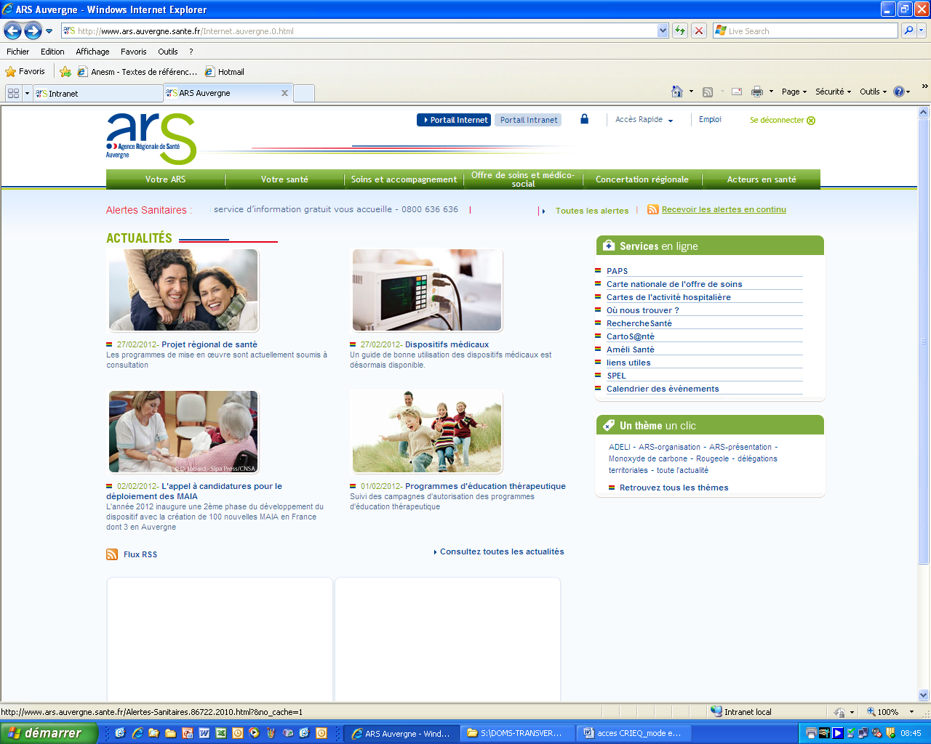

Cliquer sur Se connecter en haut à droite de l’écran

2ème ECRAN

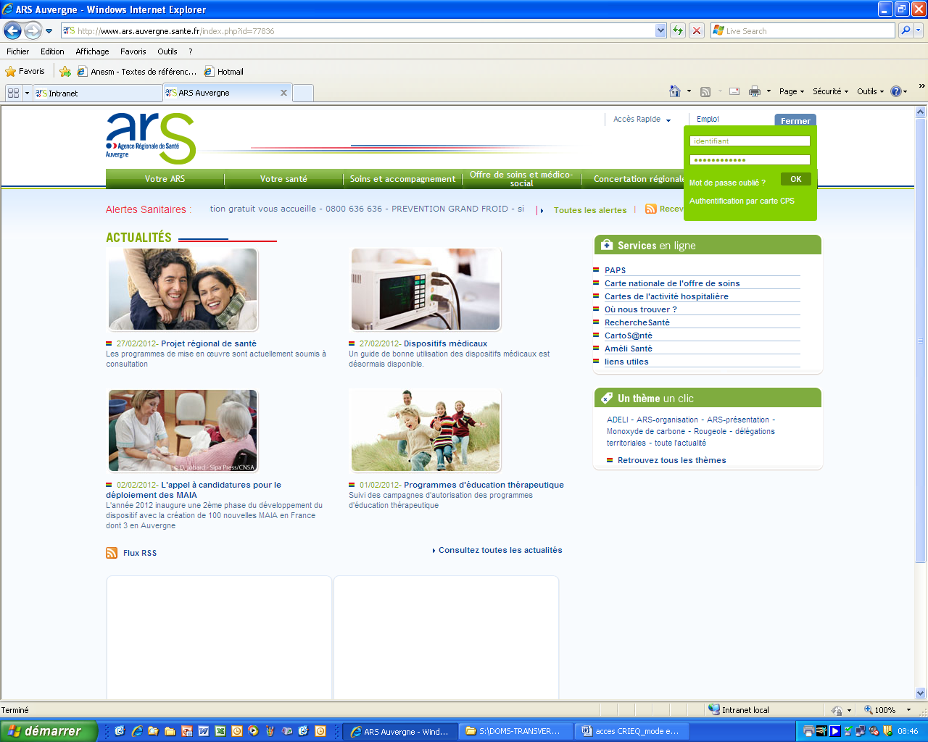

Dans l’espace Identifiant : ex_crieq_auv

Dans l’espace en dessous : ex_crieq_auv

Attention : utiliser le tiret du 8

Cliquer sur OK

3ème ECRAN

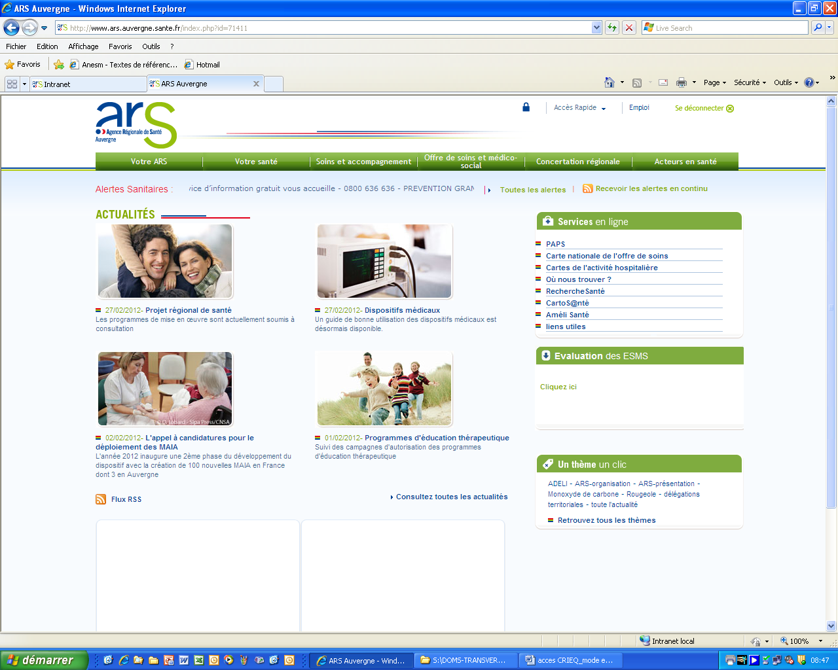

Pour accéder au CRIEQ, Cliquer à l’endroit indiqué dans la rubrique Evaluation des ESMS

4ème ECRAN

Bienvenue sur le site du CRIEQ !

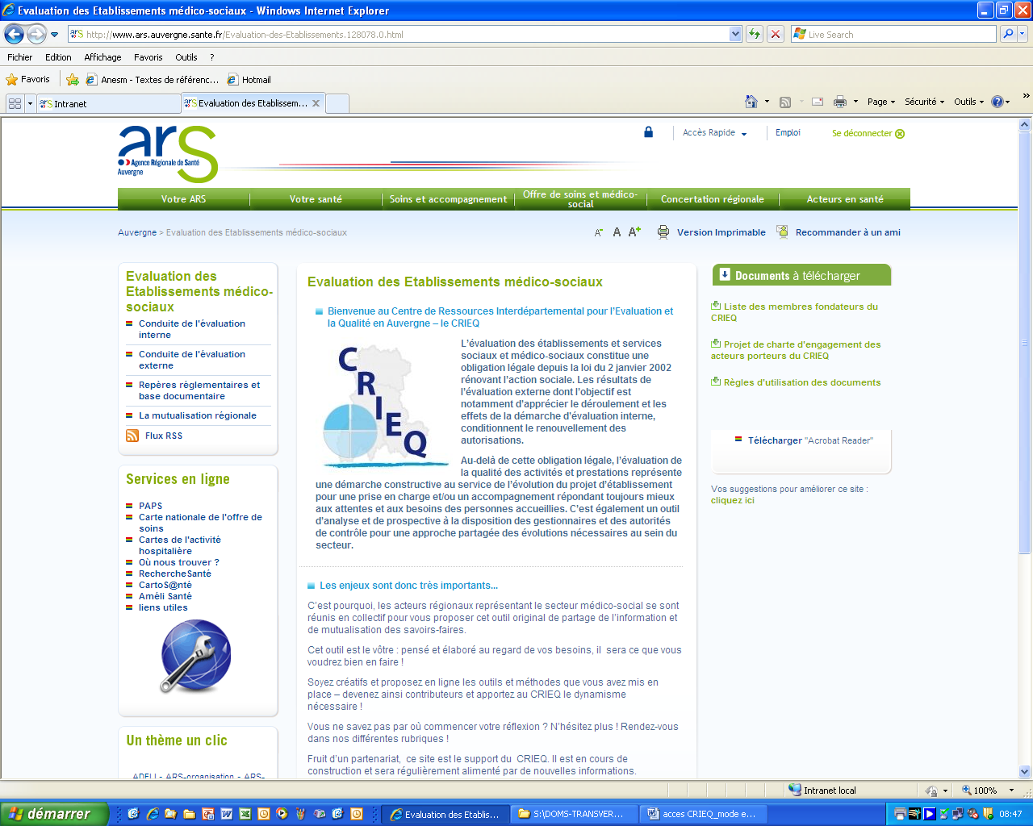

Vous naviguez par le menu de droite.

Vous téléchargez les documents proposés sur la partie droite de l’écran

Pour revenir à l’accueil du CRIEQ, cliquez sur le « fil »

Vous pouvez à tout moment retourner sur le site de l’ARS en cliquant sur le logo de l’ARS en haut à gauche de l’écran

